C 프로그래밍II 과제
개인 정보
과제번호(과제제출시스템 상의 일련번호) | 7
제출자 학번 | 201632023
제출자 성명 | 이지훈
소속학과 | 소프트웨어공학과
학년 | 1
제출 의무일 | 2016. 11. 13.
실제 제출일 | 2016. 11. 14.

평가 항목
항목 | 만점 | 점수
제출일 관련 점수 | 2
원하는 결과가 출력되나? | 2
프로그램 코드가 문제의 논리에 맞게 구성되었나? | 5
문제 해결 방법이 바람직한가?(평가참고항목 문제해결방법에 따라 점수부여) | 4
프로그램 코드가 읽기 쉬운 형태로 잘 구성되어 있나? (변수 이름, 들여쓰기, 주석등) | 2
과제 제출 양식을 잘 맞추었나? | 3
해결하기 어려웠던 부분에 대한 설명이 잘 되어있나? (어려웠던 부분이 없었던 경우, 이를 명시.) | 2
 | 20

평가 참고 항목(해당 칸에 표기하시오)
자신이 판단한 문제 난이도 |  | 상 | 중ㅇ |  | 하
문제 해결에 투여한 시간 |  | 2시간
문제해결 방법(해당 사항에 0표 한다.) | 책을 참고하여 혼자서 해결 | ㅇ |  | 4점
문제해결 방법(해당 사항에 0표 한다.) | 인터넷을 참고하여 혼자서 해결 | ㅇ |  | 4점
문제해결 방법(해당 사항에 0표 한다.) | ( )의 지도를 받음 |  |  | 3점
문제해결 방법(해당 사항에 0표 한다.) | 타인(친구, 선배, 인터넷)의 코드를 복사 또는 조금 수정(모든 항목 0점처리되어 과제 점수가 0점이 됨) |  |  | 0점
부록 B. 채점 기준(출력해서 제출할 필요 없음)

항목 | 만점 | 점수
제출일 관련 점수 | 2 | 의무제출일 이내 제출 | 2
제출일 관련 점수 | 2 | 의무제출일+1일 이내 제출 | 1
제출일 관련 점수 | 2 | 의무제출일+2일 이내 제출 | 0
제출일 관련 점수 | 2 | 의무제출일+3일 이후 제출 | 과제 전체 점수 0
제출일 관련 점수 | 2 | 종이 출력 제출일과 과제제출시스템 제출일이 다를 경우 | 둘 중 늦은 날을 제출일로 인정함
원하는 결과가 출력되나? | 2 | 원하는 결과 보기 좋게  출력 | 2
원하는 결과가 출력되나? | 2 | 원하는 결과가 나오지만, 출력 형태가 보기 나쁨 | 1
원하는 결과가 출력되나? | 2 | 원하는 결과가 안 나옴 | 0
프로그램 코드가 문제의 논리에 맞게 구성되었나? | 5 | 프로그램 논리가 틀릴 때마다 1점 감점
문제 해결 방법이 바람직한가?(평가참고항목 문제해결방법에 따라 점수부여)  (혼자서 해결했다고 했는데, 다른 사람과 코드가 유사하다면 복사로 간주하여 과제 전체 점수 0점) | 4 | 책을 참고하여 혼자서 해결 | 4
 | 4 | 인터넷을 참고하여 혼자서 해결 | 4
 | 4 | 타인(친구, 선배 등)의 지도를 받음 | 3  (이름을 명기하지 않으면 복사로 간주하여 과제 전체 0점)
 | 4 | 타인(친구, 선배, 인터넷)의 코드를 복사 또는 조금 수정 | 0(과제 전체 점수가 0점)
프로그램 코드가 읽기 쉬운 형태로 잘 구성되어 있나? (변수 이름, 들여쓰기, 주석 등) | 2 | 변수이름, 들여쓰기, 주석 셋 다 양호 | 2
프로그램 코드가 읽기 쉬운 형태로 잘 구성되어 있나? (변수 이름, 들여쓰기, 주석 등) | 2 | 셋 중 하나 불량 | 1
프로그램 코드가 읽기 쉬운 형태로 잘 구성되어 있나? (변수 이름, 들여쓰기, 주석 등) | 2 | 셋 중 둘 이상 불량 | 0
과제 제출 양식을 잘 맞추었나? | 3 | 과제제출양식을 모두 잘 맞춤(파일 이름도 잘 맞춘 경우) | 3
과제 제출 양식을 잘 맞추었나? | 3 | 종이출력, 과제제출시스템에 모두 제출하였으나 양식을 제대로 못 맞춤(스테플러로 묶지 않은 경우 포함, 파일 이름 또는 확장자가 잘못된 경우 포함) | 2
과제 제출 양식을 잘 맞추었나? | 3 | 종이출력과 과제제출시스템 제출 둘 중 하나 없음 | 둘 중 늦은 날로 인정하므로, 미제출로 처리함(과제 전체 0점)
과제 제출 양식을 잘 맞추었나? | 3 | 종이출력과 과제제출시스템에 제출한 내용이 서로 다름 | 과제 전체 점수가 0점
해결하기 어려웠던 부분에 대한 설명이 잘 되어있나? (어려웠던 부분이 없었던 경우, 이를 명시. 어려웠던 부분이 없었다고 하면서 프로그램 논리가 엉망인 경우 최하점수) | 2 | 설명이 잘 되어 있음 | 2
 | 2 | 설명에 성의가 없음 | 1
 | 2 | 설명이 없음 | 0
 | 20

●해결하기 어려웠던 부분 및 알게 된 부분
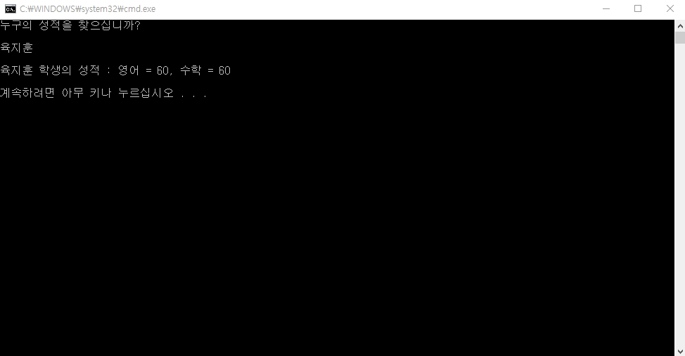
이번과제는 솔직히 말해서 대부분의 부분을 책을 보거나 수업시간에 했던 부분을 보면서 겨우겨우 했다. 아직 fputs나 strcmp등의 정확한 개념이나 써야되는 상황을 제대로 알지 못하는것 같다. 좀더 공부를 열심히 해야겠다는 마음을 먹게 되었다.
- C코드
/*
날짜 : 2016. 11. 13.
문제 : 성적출력
작성자 : 201632023 이지훈
파일 이름 : search.c
*/

// 헤더파일 정의
#include<stdio.h>

// main함수 정의
int main()
{
char name[10][10] = { "일지훈","이지훈","삼지훈","사지훈","오지훈","육지훈","칠지훈","팔지훈","구지훈","십지훈" }; // 학생들 이름 배열 정의 및 초기화
int eng[10] = { 10,100,30,40,50,60,70,80,90,100 }; // 영어 성적 배열 정의 및 초기화
int math[10] = { 10,100,30,40,50,60,70,80,90,100 }; // 수학 성적 배열 정의 및 초기화
int i; // 반복을 위한 변수
char iname[30]; // 사용자에게 입력받을 배열

puts("누구의 성적을 찾으십니까?\n"); // 알맞은 안내문과 함께 입력 안내
scanf("%s", iname); // 사용자에게 입력 받기

// for 반복문을 이용해서 성적출력
for (i = 0; i < sizeof(name[0]); i++)
{
if (!strcmp(iname, name[i])) // 이름이 같은 학생이 있을시의 조건
{
printf("\n%s 학생의 성적 : 영어 = %d, 수학 = %d\n\n",name[i],eng[i],math[i]); // 영어와 수학 성적 출력
return 0; // 프로그램 종료
}
}
printf("\n그런사람 없어요.\n\n"); // 이름이 같은 학생이 없을시 적절한 안내문 출력후 프로그램 종료
return 0;
- }

지도해 준 사람의 이름을 명기할 것, 이름이 없는데 유사한 코드이면 복사로 간주

